В Україні набирає популярності енергосервіс як механізм для підвищення енергоефективності бюджетних установ!

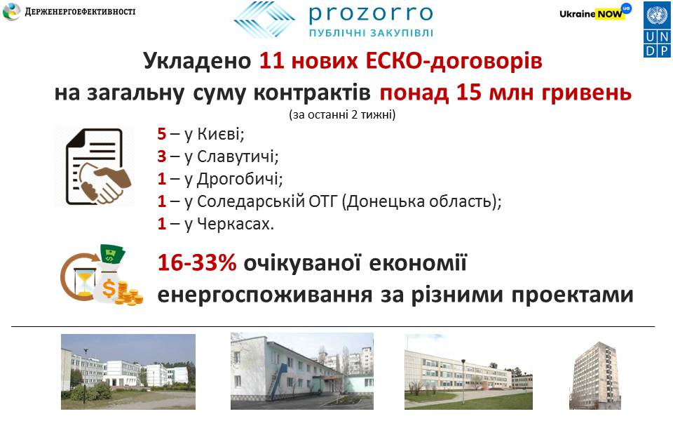

Попит на енергосервіс продовжує зростати. Так, за останні 2 тижні підписано ще 11 ЕСКО-договорів на загальну суму контрактів понад 15 млн гривень, зокрема:
- 5 договорів – у Києві;
- 3 – у Славутичі;
- 1 – у Дрогобичі;
- 1 – у Соледарській ОТГ (Донецька область);
- 1 – у Черкасах.
Більшість укладених контрактів передбачає встановлення ІТП з погодним регулюванням та диспетчеризацією у дитячих садочках та школах.
За різними проектами завдяки енергоефективним заходам очікується отримати від 16% до 33% економії енергоспоживання.
Важливо, що серед зазначених контрактів є перший ЕСКО-проект, ініційований Держстатом у рамках співпраці з Держенергоефективності у сфері енергосервісу.
Так, за договором вартістю 800 тис. грн планується модернізувати системи опалення у будівлі Головного управління статистики Черкаської області. Економія енергоспоживання складе близько 15%.
Також, серед вказаних проектів є два ЕСКО-договори за моделлю поглибленого партнерства:
- У Славутичі (Київська область) у школі № 1 місцева влада планує замінити вікна на енергоефективні, а інвестор – встановити модульний ІТП із погодним регулюванням і диспетчеризацією.
У результаті очікується отримати понад 45% економії теплової енергії.
Відповідно до договору 40% заощадження одержить замовник, а 60% - інвестор.
Сума договору – 2,8 млн грн, термін – 6 років.

- У Дрогобичі (Львівська область) у дитячому садочку №26 «Калинка» замовник планує замінити вікна, а інвестор – встановити ІТП.
Загальна економія теплової енергії складе близько 40%.
При цьому, 11% від зекономленої суми буде залишено замовнику, а 89% - отримає інвестор.
Сума договору – 2,1 млн грн, термін – 11 років.
Окрім цього, за останні 2 тижні оголошено 13 нових тендерів для закупівлі енергосервісу на обласних об’єктах Дніпропетровської області: дитячих будинків, психоневрологічних інтернатів, закладів охорони здоров’я.
Кінцевий термін подання пропозицій за даними тендерами - 25-26 квітня цього року (https://prozorro.gov.ua/tender/search/?procedure_t=esco).
«Тож, закликаю місцеву владу та інвесторів вже сьогодні співпрацювати та утеплювати школи, дитсадки, лікарні за ЕСКО-механізмом!», - повідомив Голова Держенергоефективності Сергій Савчук.
Управління комунікації та зв’язків з громадськістю Держенергоефективності

